 |  |  | 
ΚΥΠΡΙΑΚΗ ΔΗΜΟΚΡΑΤΙΑ
ΥΠΟΥΡΓΕΙΟ
ΣΥΓΚΟΙΝΩΝΙΩΝ ΚΑΙ ΕΡΓΩΝ

Ανακοίνωση Τμήματος Ηλεκτρομηχανολογικών Υπηρεσιών
Αρ. ΕΑΗ-2011-059 / 11-04-2012
Υπέρυθρη θερμάστρα μπάνιου – CED / ΙR1200

Το Τμήμα Ηλεκτρομηχανολογικών Υπηρεσιών πληροφορεί το καταναλωτικό κοινό ότι έχει εντοπίσει στην αγορά το πιο κάτω προϊόν, το οποίο δε συνοδεύεται από την απαιτούμενη δήλωση ΕΚ συμμόρφωσης και, ως εκ τούτου, έχει διατάξει την απόσυρσή του από την αγορά.

Προϊόν
- Κατηγορία: Συσκευές θέρμανσης και κλιματισμού  - Είδος: Υπέρυθρη θερμάστρα μπάνιου  (Infra - red bathroom heater)  - Εμπορική επωνυμία: CED  - Μοντέλο: IR1200  - Χώρα προέλευσης: Αγγλία  - Διανομές: DIMCO Public Company Ltd | 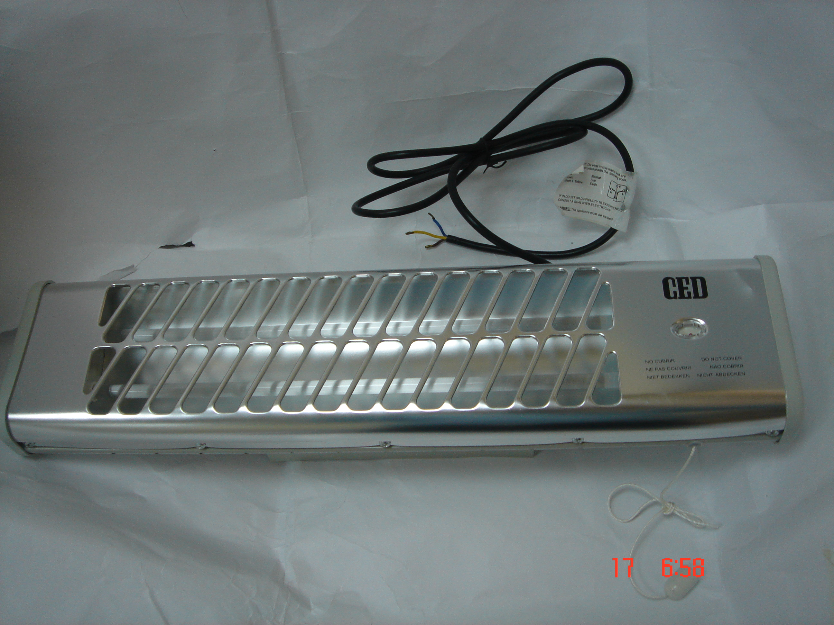

Προτρέπονται οι καταναλωτές που έχουν στην κατοχή τους το πιο πάνω προϊόν να μην το χρησιμοποιούν.

Όποιος χρειάζεται πληροφορίες ή διευκρινίσεις για τα δικαιώματα του καταναλωτή, που αφορούν το συγκεκριμένο προϊόν, μπορεί να επικοινωνεί με την Υπηρεσία Ανταγωνισμού και Προστασίας Καταναλωτή στο τηλέφωνο 1429 (γραμμή καταναλωτή).

Παρακαλείται επίσης οποιοσδήποτε γνωρίζει σημείο πώλησης τέτοιας συσκευής ή χρειάζεται επιπρόσθετες πληροφορίες ή διευκρινίσεις να επικοινωνεί με το Τμήμα Ηλεκτρομηχανολογικών Υπηρεσιών στo τηλέφωνo 22800454 ή στην ηλεκτρονική διεύθυνση: director@ems.mcw.gov.cy ή στο τηλεομοιότυπο 22348202.

